Структурное подразделение «Детский сад №16 комбинированного вида»
МБДОУ «Детский сад «Радуга» комбинированного вида»
Рузаевского муниципального района

Конспект занятия в подготовительной группе
«Права ребёнка»
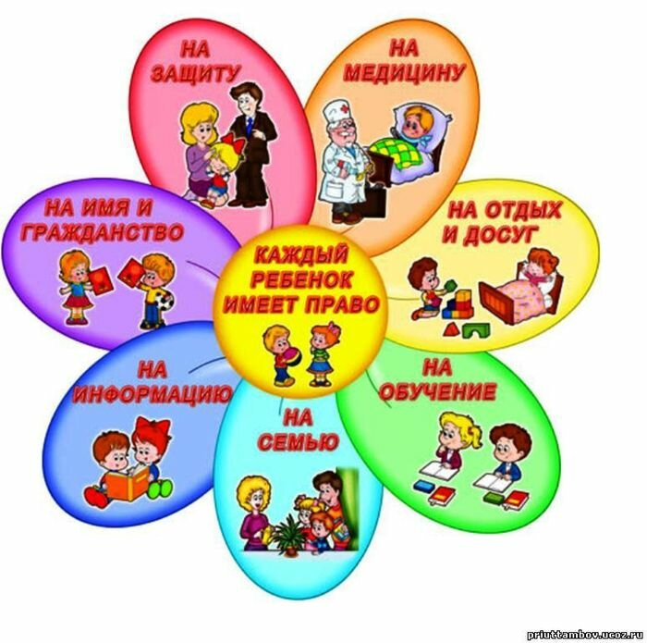

Подготовила:
воспитатель
подготовительной группы
Макуха Н. В.

Рузаевка
2019г.
Цель: обобщить знания детей об их гражданских правах, закрепить понятия «право», «паспорт», «конвенция».

Задачи:
- закреплять знания о правах ребенка;
- учить детей понимать не только свои права, но и обязанности;
- развивать умение рассуждать, сопоставлять, делать выводы;
- воспитывать чувство гражданской ответственности, самоуважение.
Методы и приемы: рассматривание картинок, просмотр презентации,• отгадывание загадок, пальчиковая игра, пословицы.
Материалы и оборудование: ноутбук, интерактивная доска, презентация, мягкая игрушка (сердце).
Предварительная работа: знакомство детей с конвенцией о правах ребенка, работа с пословицами об образовании.

Ход занятия

В: Здравствуйте, ребята. Сегодня к нам в группу пришло необычное письмо от Золушки. Она пишет: «Дорогие ребята, мы, сказочные герои, просим вашей помощи. В нашей сказочной стране нарушаются наши права. Помогите нам!»
В: - Ребята, поможем героям сказок?
Д: - Поможем.
В: - Но сначала нужно вспомнить, какие права имеет каждый ребенок.
-Послушайте стихотворение:
Лишь появится ребенок
И дышать начнет едва
У него уже с пеленок
Появляются права.
В:- Посмотрите, дети, у меня в руках книга - «Конвенция о правах ребенка» (показ слайда). Из этой книги каждый может узнать о своих правах
-А что такое конвенция?
Д: - Конвенция - это договор, соглашение.
В: Важнейшее право, которое имеют все дети на планете — право на жизнь. Ребята, благодаря кому вы появились на свет?
Д: Благодаря родителям.
В: Запомните, каждый ребенок имеет право на имя и гражданство.
Имена человека всегда имели большое значение. На Руси верили в могущество имен и к выбору относились очень внимательно. После рождения вы получили первый в своей жизни документ – «Свидетельство о рождении» (показ слайда), а когда вы станете взрослыми, то вам выдадут другой документ – паспорт (показ слайда).
-Ребята, обращаться друг к другу надо ласково по имени. Недопустимо называть человека грубым словом, давать ему кличку - это нарушает его право на имя.
- А теперь поиграем в игру «Назови своего друга ласково» Встаем в круг, передаем друг другу сердечко и ласково называем по имени друг друга.
В:– Ребята, скажите, с кем вы живете?
Д: С мамой, папой, братом, сестрой.
В: А как одним словом назвать вас и ваших родителей?
Д: Семья.
В:– Ребята, каждый ребенок имеет право проживать в семье со своими родителями, имеет право на любовь и понимание со стороны родителей, семьи.
- Давайте немного разомнем наши пальчики и поиграем в пальчиковую игру «Семья»
Этот пальчик – дедушка,
Этот пальчик – бабушка,
Этот пальчик – папочка,
Этот пальчик – мамочка,
А вот этот пальчик – я,
Вместе – дружная семья!
В: - Каждый ребенок имеет право на дом. Дом всегда был крепостью, защитой, очагом, любимым местом отдыха человека. Неслучайно так много пословиц придумал русский народ. Какие вы знаете пословицы?
Д:- Без хозяина дом - сирота!
В родном доме и стены помогают.
Человек без угла, что птица без крыла.
В: Ребята, мы с вами вспомнили основные права человека и пришло время отправиться на помощь к сказочным героям. Для этого нужно хором произнести заклинание:
Книжка-книжка, помоги!
Двери в сказку отвари!
(Дети закрывают глаза и поворачиваются вокруг себя)
-Посмотрите, мы в сказке и нас окружают сказочные герои!
В:- Ребята, посмотрите, бедный зайчик плачет? Как выдумаете, почему? Какое право нарушено в этой сказке? (показ слайда)
Д: Нарушено право на дом, так как лиса выгнала зайца из его дома.
В: Из какой сказки эти герои?
Д: - Из сказки «Заюшкина избушка».
В: - Кто это, ребята? (показ слайда)
Д: - Золушка.
В: - Что с ней произошло?
Послушайте, как она рассказывает о своей жизни:
Бедняжка я и замарашка,
К золе привыкла и печам.
Мне днём бывает очень тяжко,
И я мечтаю по ночам.
Но я не плачу, я не плачу,
Я улыбаюсь и терплю.
Я верю в счастье и удачу
И всех жалею и люблю.
В:- Какое право Золушки нарушено?
Д: дети имеют право на посильный труд, право на отдых.
В:- Ребята, несчастная Золушка всё трудится и трудится, она очень худенькая. Как вы думаете, почему?
-Какое право нарушено?
Д: право на хорошее питание и чистую воду
В: Ребята, какой совет мы дадим Золушке?
Д: Хорошо питаться, выполнять только посильную работу и больше отдыхать.
-Переходим к следующей станции.
В:- Ребята, посмотрите, кто еще просит нашей помощи?
Д: Буратино.
В: Ребята, чтобы помочь Буратино, нам нужно поиграть в игру «Продолжи пословицу», я читаю начало предложения, а вы заканчиваете подходящими по смыслу словами. Готовы?
Век живи…(век учись)
Учиться всегда …(пригодится)
Ученье – свет…(а не ученье-тьма)
Тяжело в ученье…(Легко в бою)
- Что общего у этих пословиц?
Д: - Они все про образование, обучение.
В:- Какое право нарушено ?
Д: Право на бесплатное образование.
В: В нашей стране все дети имеют право на бесплатную медицинскую помощь.
В::- Ребята, посмотрите, из какой сказки этот герой (показ слайда).
Д: - Из сказки «Доктор Айболит».
В: - Что нужно сделать, если вы вдруг заболели (ответы). Ну а чтобы не болеть, что для этого надо делать?
Д: относиться бережно к своему здоровью: одеваться по погоде, заниматься спортом, побольше есть овощей и фруктов.
Ребенок: Добрый доктор Айболит
Он под деревом сидит
Приходи скорей лечиться
И корова и волчица
И жучок, и червячок
И медведица!
Всех излечит, исцелит
Добрый доктор Айболит.
В:- Ребята мы с вами помогли всем героям и хотим дать им совет:

Ребенок:
Знать права детей хотите?
В детский сад к нам приходите!
Конвенцию мы изучаем
И вас к тому же призываем!
В:- Ребята, пора и нам возвращаться в детский сад. Для этого, нам нужно произнести волшебные слова: Книжка-книжка, помоги,
В детский сад ты нас верни!
В: - Ребята, давайте ещё раз вспомним, о каких правах мы сегодня говорили?
Д: - Право на жизнь, на семью, право на защиту, право на медицинский уход, право на посильный труд, отдых, право на хорошее питание и чистую воду, право на бесплатное образование.
В:- Как называется документ, в котором все эти права описаны?
Д: - Конвенция
В: -Ребята, вам понравилось наше путешествие?
- Всем спасибо!

